# Proyecto: RollingMovies

## Alcance del proyecto

El objetivo de este proyecto consiste en crear una página web con un catálogo de películas y/o series al estilo de netflix, flow, HBO Go etc (el estilo se le informará al grupo). El sitio deberá estar compuesto con una página principal con el catálogo de películas y/o series disponibles, y otra página desde donde se administra toda la información de las películas y/o series disponibles.

## Requerimientos mínimos

### Página principal

Los requerimientos mínimos en la pagina principal son los siguientes:

* Navbar fijo con el logo del sitio, debe contener al menos los botones de inicio,login y registro.
* Una sección con la imagen o video de la película/serie (que estará marcada como destacada), la imagen debe ocupar el 100% del ancho de la pantalla.
* Sobre la imagen destacada mostrar las propiedades de la película/serie: nombre y descripción breve, botón de reproducir (puede redireccionar a una pagina que aun no existe error 404, la cual reproducirá la película/serie).
* Debajo de la imagen destacada agregar las categorías disponibles (al menos cuatro), con las películas disponibles por categoría (ver mockup).
* El footer contendrá el copyright de la empresa y los logos de redes sociales (optativo incluir los link al resto de las páginas del sitio ej: acerca de nosotros, contacto etc).

### Página detalle de película/serie

Cuando el usuario seleccione una película o serie de la página principal, se redireccionará a una web con el detalle de la película o serie seleccionada.

Los requerimientos mínimos en en esta página son los siguientes:

* El diseño de esta página es libre.
* Debe contar con al menos una imagen o video, la descripción de la pelicula o serie y un botón para reproducir (este botón puede no funcionar y redirigirlo a la web error 404)

### 

### Página de administración

Requerimientos mínimos de la web de administración:

* El navbar debe ser igual al de la página principal, (cuando este en esta página debe aparecer un ítem en el menú “administración” que corresponde a la página actual, este debe estar oculto en la web de inicio, hasta que nos logueamos como administrador)
* Botón para agregar nuevas películas/series, debe abrir una ventana modal con todos los campos necesarios para agregar una nueva película/serie. (las películas deben estar almacenadas en localstorage)
* Tabla de películas/serie, muestra todas las películas/series disponibles en el sitio, cada película y/o serie tiene los siguientes campos
  + Codigo: numero unico
  + Nombre de pelicula/serie: Nombre de pelicula o serie
  + Categoría: Nombre de la categoría a la cual pertenece.
  + Descripción: Descripción breve de la trama.
  + Publicado: campo booleano para indicar si la película está publicada (disponible en el sitio) o no.
* Cada fila de la tabla tendrá los elementos necesarios para realizar las siguientes acciones:
  + Borrar una película
  + Editar una película, debe abrir una ventana modal (igual a la de nueva película) y permitir cambiar los valores de la película.
  + Botón destacar (estrella) la película que figure como destacada, debe tener resaltada la fila de la tabla o el icono de la estrella, solo una película deberá ser destacada y es la que se muestra primera en la pantalla principal del sitio.

### Página o modal de Login

* El diseño de esta página es opcional.
* El formulario de login debe solicitar un nombre de usuario o email y contraseña. Estos campos deben estar correctamente validados.
* Incorporar un link para recuperar la contraseña en caso de no recordarla, al presionar este link mostrar los pasos a seguir para poder recuperar la contraseña.
* Si me logueo como el usuario administrador, me debe redirigir a la web de administración, si el usuario y contraseña ingresados no existe, debo informar con un modal o alert.

### Página o modal de registro

* El diseño de esta página es opcional.
* Este formulario me permitirá registrar usuarios al sitio web, por lo tanto solicitar todos los datos necesarios y enviarlos por mail al administrador del sitio.
* El formulario debe estar completamente validado.

### Página de contacto

* La página de contacto puede tener un diseño opcional, (puedo llegar a esta página con un botón en el navbar o en el footer).
* Debe contener un formulario de consulta totalmente validado, la misma debe ser enviada por mail al administrador del sitio.

### Página de acerca de nosotros

* El diseño es opcional y debe contener la información del equipo de desarrollo. (puedo llegar a este sitio a través del navbar o del footer)

### Página de Error 404

* El Diseño de esta página es opcional, todos los botones que no cumplan una función específica deben llevarme a este sitio.

## Requerimientos Optativos

### Página de administración de usuarios

Este módulo es optativo, una vez que un usuario completa el formulario de registro, en la web del administrador además de la administración las películas o series, contendrá una tabla para administrar los usuarios:

El proceso para administrar usuarios es el siguiente:

* Al completar el formulario de registro el usuario aún no está validado (es decir que no puede loguearse en nuestro sitio), un administrador debe modificar su estado y aprobarlo.
* Los usuarios que completaron su registro aparecerán en la tabla de usuarios con un estado pendiente.
* Un usuario administrador puede modificar su estado a aprobado o suspendido.
* Un usuario que está aprobado podrá loguearse y será redireccionado a la web principal, que contendrá además un mensaje de bienvenida al usuario logueado.
* Cualquier usuario que esté logueado debe tener la opción para cerrar su sesión.

### Filtro de búsqueda en página principal

En la página principal agregar un filtro de búsqueda por categoría y por nombre de película/serie.

### Agregar videos a través de una url

En el formulario para dar de alta una película/serie agregar un campo URL, el cual debe ser un link de youtube y al darle click al botón reproducir de dicha película/serie se reproducirá a partir de la url ingresada en el formulario.

## Mockup

Web de inicio

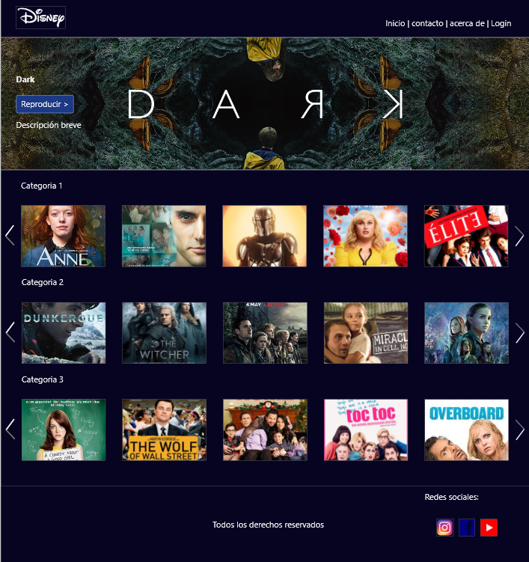

Web de administración

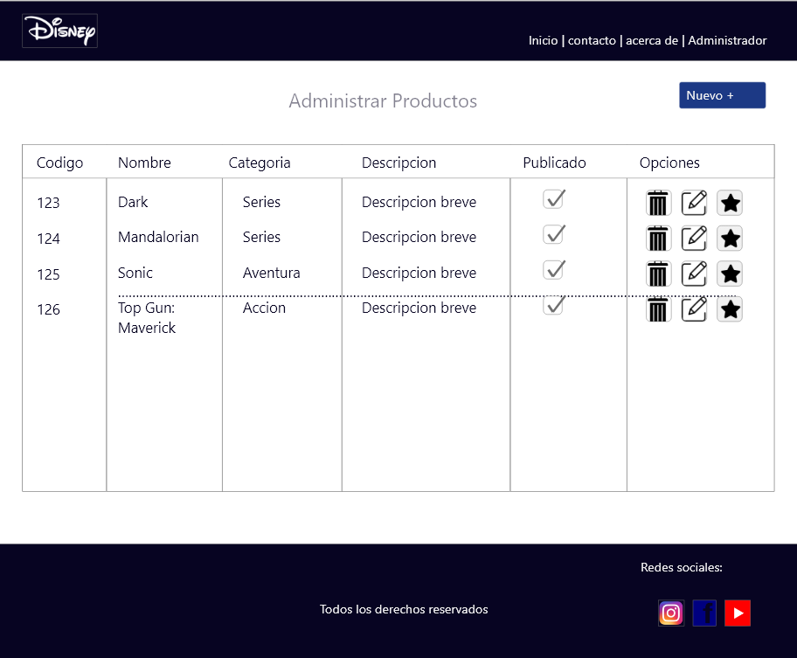

## Diseño

* El sitio debe estar realizado con bootstrap y puede incluir estilos propios.
* Pueden incluir todos los efectos de javascript que deseen.
* Importante: El sitio debe ser completamente responsive.

## Evaluación:

En este proyecto se evaluará el uso de las siguientes herramientas y conceptos:

1. Panel de trello grupal
2. Uso de Git, subir el proyecto a github o gitlab y a netlify.
3. Conceptos de javascript localstorage, objetos, arrays, código limpio, etc.
4. Sitio responsive.
5. Estructura del proyecto.

## Fecha presentación:

La presentación del proyecto será en forma grupal, fecha a definir.